GRUPO DE TERAPIA EM SANTOS PARA MULHERES: NÓS EXPERIMENTAMOS!

Estamos vivendo em tempos que exigem o autocuidado em todos os sentidos: corpo, mente e alma. Para isso, se conhecer é fundamental.
E você sabia que não precisa fazer isso sozinha?
Por isso eu, Flavia, topei um convite do espaço Consciência & Equilíbrio, para uma sessão experimental em um dos grupos denominados Essência Feminina: Grupo de Mulheres.
Trata-se de um grupo de terapia em Santos exclusivo para mulheres. É uma dinâmica intensa e profunda, com grande poder transformador e um preço acessível. Pense num grupo de apoio mútuo, em que o compartilhamento funciona como a principal ferramenta de autoconhecimento e cura.
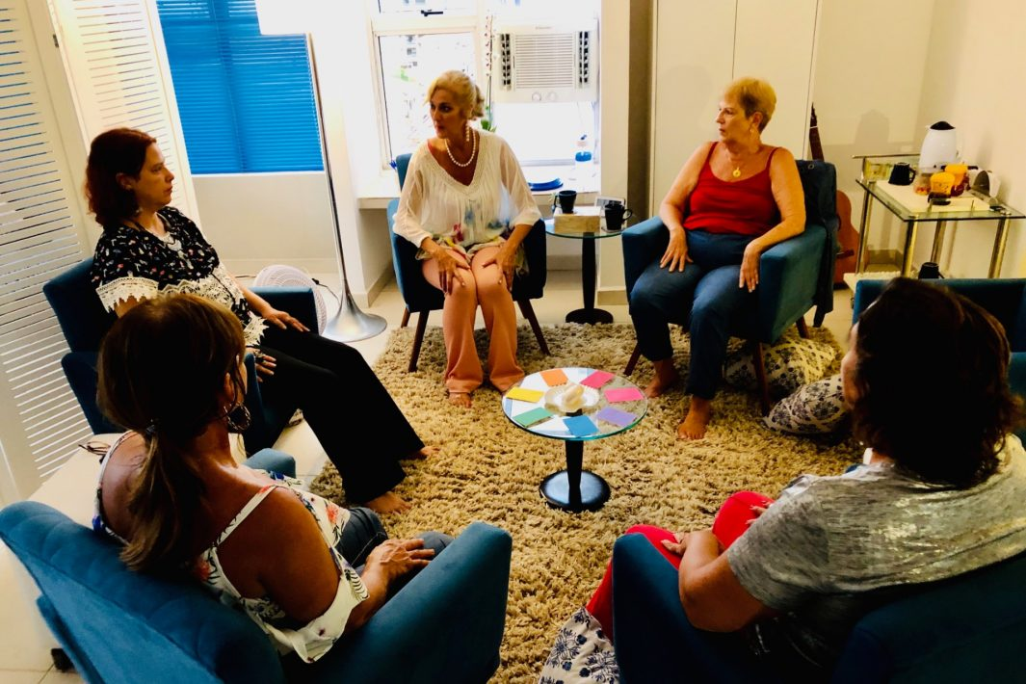

Como funciona o grupo de terapia em Santos para mulheres
Em um ambiente que transmite calma e tranquilidade, os grupos se reúnem uma vez por semana sob o olhar atento da psicóloga Marta Barbosa Martins (CRP 06/23948). Ela soma mais de 30 anos de experiência em psicologia clínica. Nos últimos 5 anos, percebeu a potência da terapia em grupo. Hoje, se diz em uma missão para ajudar pessoas a encontrar sua vida consciente por meio do equilíbrio das emoções.
Para isso, utiliza várias técnicas juntas em busca de um resultado abrangente e certeiro: consciência corporal, dramatização, arteterapia e visualização de imagens.
De acordo com Marta, nos grupos, é possível identificar e resolver os obstáculos da nossa rotina de forma muito prática.
O clima é de respeito, amizade e muita troca.

Amizade e apoio
Foi em uma das sessões experimentais que Marlene Guelfe Leite e Denise de França Ferraz se conheceram. As duas fazem aniversário no mesmo dia e, além de compartilhar a data, agora dividem também experiências no grupo.
Para Denise, a vivência vai fundo nas emoções.
“No grupo, pude entender melhor meu lado agressivo, chegando à causa dos problemas. Saio (das sessões) aliviada, mais calma e entendendo melhor minhas reações diante dos conflitos que a vida me apresenta. Assim, me sinto mais segura para enfrentar esses desafios no futuro”, conta Denise.
Marlene nunca tinha feito terapia antes. Agora, não se vê mais sem esse apoio.
“Em apenas um mês, senti um aumento grande na minha autoestima e na minha vontade de viver a vida, de fazer as coisas, de sair para passear… Recomendo pra todas as pessoas que, se puderem fazer terapia, façam”

E como funciona o grupo de terapia?
Vamos aos detalhes.
Cada encontro tem um tema específico. No dia em que estivemos lá, falamos sobre Carência Emocional – você tem fome de quê?. A duração é de uma hora e meia.
A sessão começou com um relaxamento profundo, com música suave para que nos abríssemos para o momento e as experiências. Em seguida, por meio de uma dinâmica específica, identificamos quais os “alimentos emocionais” que sentimos mais necessidade no momento atual e o tamanho desta “fome emocional” que gera um “vazio” dentro de nós.
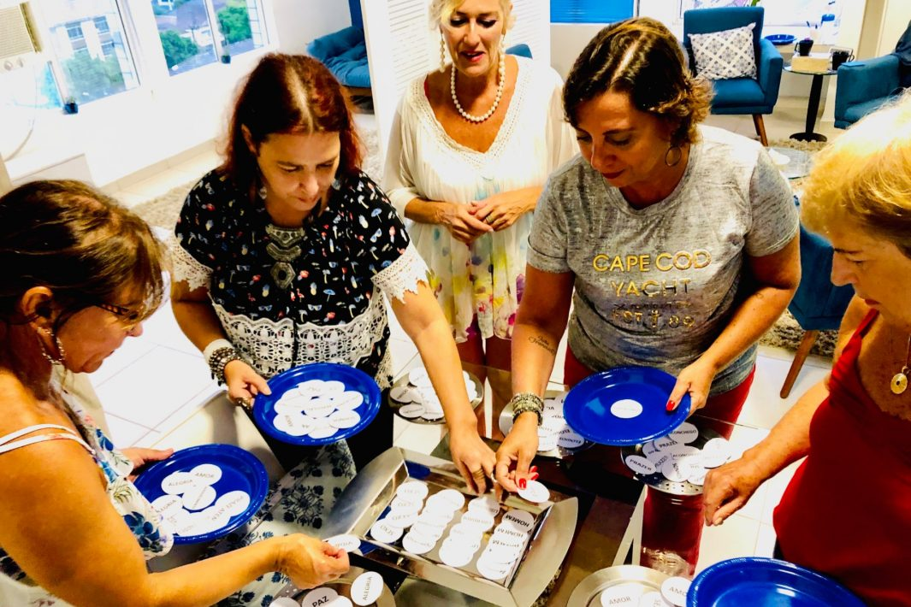
Nesta experiência, pudemos dramatizar estas fomes e faltas internas. Além disso, houve uma ajuda mútua para identificar formas de buscar este alimento por nós mesmas.
Então, rolou o compartilhamento individual. No desfecho, a experiência da sincronicidade, que são aquelas “coincidências incríveis” como se o Universo te desse dicas do caminho a seguir.

No início cada uma de nós escolheu um envelope com a cor que a representava neste momento. Ao final, ao abrirmos o envelope, cada uma encontrou a mensagem que incrivelmente apontava um caminho de resolução para a questão que trouxe. Foi fantástico!

A terapia em grupo é para mim?
De acordo com Marta, o autoconhecimento terapêutico é diferente da psicoterapia. Portanto, quem tem depressão profunda, por exemplo, não se beneficia tanto desse formato. Isso porque precisa de um cuidado mais enfático e individualizado.
Nestes casos, Marta realiza a psicoterapia individual, pois há necessidade de atenção integral da psicóloga. Após sair da crise mais grave, aí sim estará em condições de compartilhar, e o grupo funcionará bem de forma complementar.
Já para as pessoas que buscam lidar com os desafios do cotidiano de forma mais leve, equilibrar razão e emoção e conhecer ferramentas que lhe ajudem a encontrar as respostas para as suas angústias no dia a dia, este é o processo ideal de autoconhecimento. Pra ficar ainda melhor, há a partilha de experiências, apoio e amizade.
“A procura por uma terapia não precisa ser somente quando a pessoa já tem um problema. Participar de um grupo assim é enriquecedor do ponto de vista do autoconhecimento e pode funcionar como uma forma de prevenção em termos de saúde mental”, explica Marta.

Experimente
Em março, a Consciência e Equilíbrio reunirá mulheres interessadas em conhecer o método em encontros experimentais com um investimento simbólico. No mês seguinte, começam os grupos fixos do Essência Feminina.
Veja as datas:
- 15 de março (sexta-feira) – 18 horas às 19h30
- 20 de março (quarta-feira) – 17 horas às 18h30
- 23 de março (sábado) – 14h30 às 16 horas
- 27 de março (quarta-feira) – 17 horas às 18h30
Para participar do grupo de terapia em Santos, é necessário reservar vaga pelo telefone (13) 99614-7875.
E, no dia 30 de março (sábado), das 14 às 18 horas, rola o workshop Deusa, Guerreira e Sábia: a jornada feminina em busca do amor (8 vagas).
O espaço Consciência & Equilíbrio fica na Av. Pedro Lessa, 1.920, conjunto 75, Aparecida.
Matéria escrita por Flávia Saad no Juicy Santos em 08 de março de 2019

